Pressmeddelande den 17 oktober 2019

Dansk expertis lär skånska kommuner hur man jobbar med mountainbike

Mountainbike är en snabbt växande sport och friluftsaktivitet i Sverige. I Danmark ligger man flera år före Sverige i utvecklingen och nu erbjuds skånska kommuner och andra intresseorganisationer som berörs av utvecklingen att ta del av den erfarenhet som ligger bakom framgångarna på andra sidan bron. Den 15 november hålls en konferens på Elisfarm utanför Höör där några av förgrundsfigurerna i Danmark delar med sig av sin kunskap och erfarenhet.

”Vi är väldigt glada att kunna erbjuda möjligheten att få ta del av den kunskap och metodik man har jobbat med under ett antal år i Danmark” säger Fredric Piper, ordförande i Stiftelsen Skånsk Mtb Utveckling som anordnar konferensen på Elisefarm.

Stiftelsen Skånsk Mtb Utveckling har under ett antal år drivet ett projekt för att skapa och lyfta fram officiella mtb leder i Skåne, som liksom Skåneleden kan skapa en god styrning av den växande målgruppen. Det är inom detta projektet, MTB Skåne, som man har knutit goda kontakter med Danmark. ”Vi har tittat på hur olika destinationer runt om i Europa har angripit frågan, och vi ser att den modellen man jobbat efter i Danmark sannolikt är den som kommer fungera bäst för oss i Skåne också” fortsätter Fredric Piper.

Det som är utmärkande i Danmark är hur man lyckats engagera och organisera det ideella att skapa en bärkraftig infrastruktur i landskapet i samförstånd med markägarna. En grund som nu leder till relativt stora investeringar från det offentliga för att vidareutveckla hållbara turistdestinationer runt om i landet.

Projektet Mtb Skåne bjuder därför även in den ideella sektorn att ta del av föredragshållarna den 16 november. Det blir också lite av ett startskott för att låta projektet växa ut i den ideella sektorn genom att bli ett medlemsbaserat projekt. ”Detta kan samla alla intressenter som vill vara med och skapa ett hållbart nätverk av leder och stigar runt om i Skåne och som kan vara öppna för allmänheten” avslutar Fredric Piper.

Föredragshållare på Elisefarm är Thomas Larsen Schmidt som varit med från början när man började skapa publika spår i Danmark. Thomas är även ordförande i IMBA Europé och väl insatt i hur frågan hanteras runt om i Europa. Christopher Riis Svendsen är projektledare för On Trail projektet som skapar en enhetlig natioell skyltning och kommer även tala om vikten av gradering av teknisk svårighet av alla danska mtb spår. Morten Kamp Schubert utvecklar digitala lösningar som styr cyklisterna till och från anvisade stigar. Han har bidraget till att skapa en nationell community som driver på frågan om ledutveckling och relevant information till besökare.

Pressbilder:

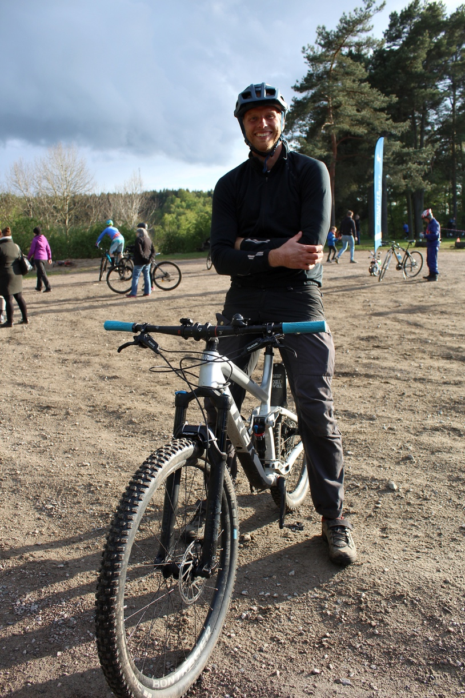

Bild på Fredric Piper, Ordförande Stiftelsen Skånsk Mtb Utveckling
Tagen av: Julia Falkman

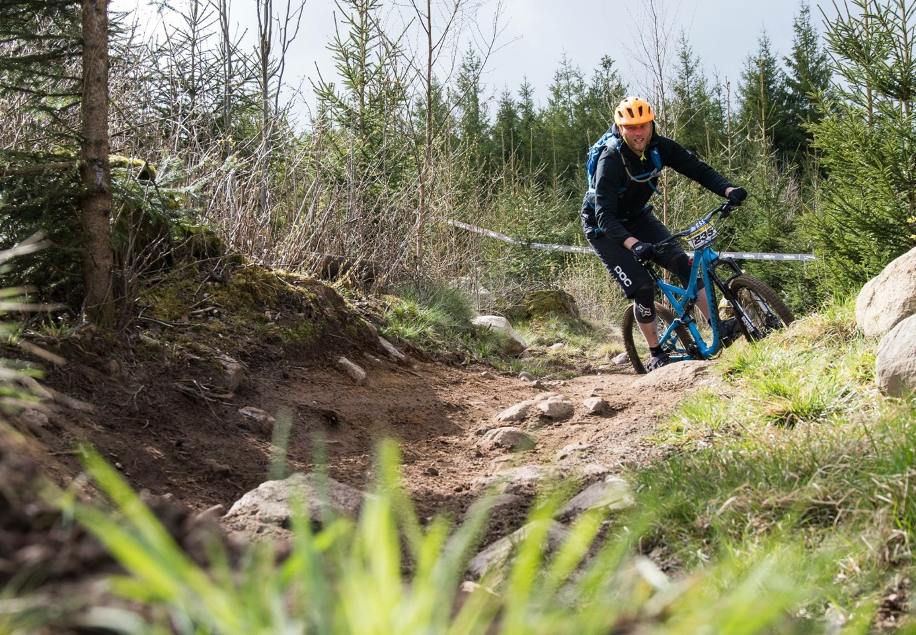

Bild på Fredric Piper, Ordförande Stiftelsen Skånsk MTB Utveckling
Foto tillhör Stiftelsen Skånsk MTB Utveckling
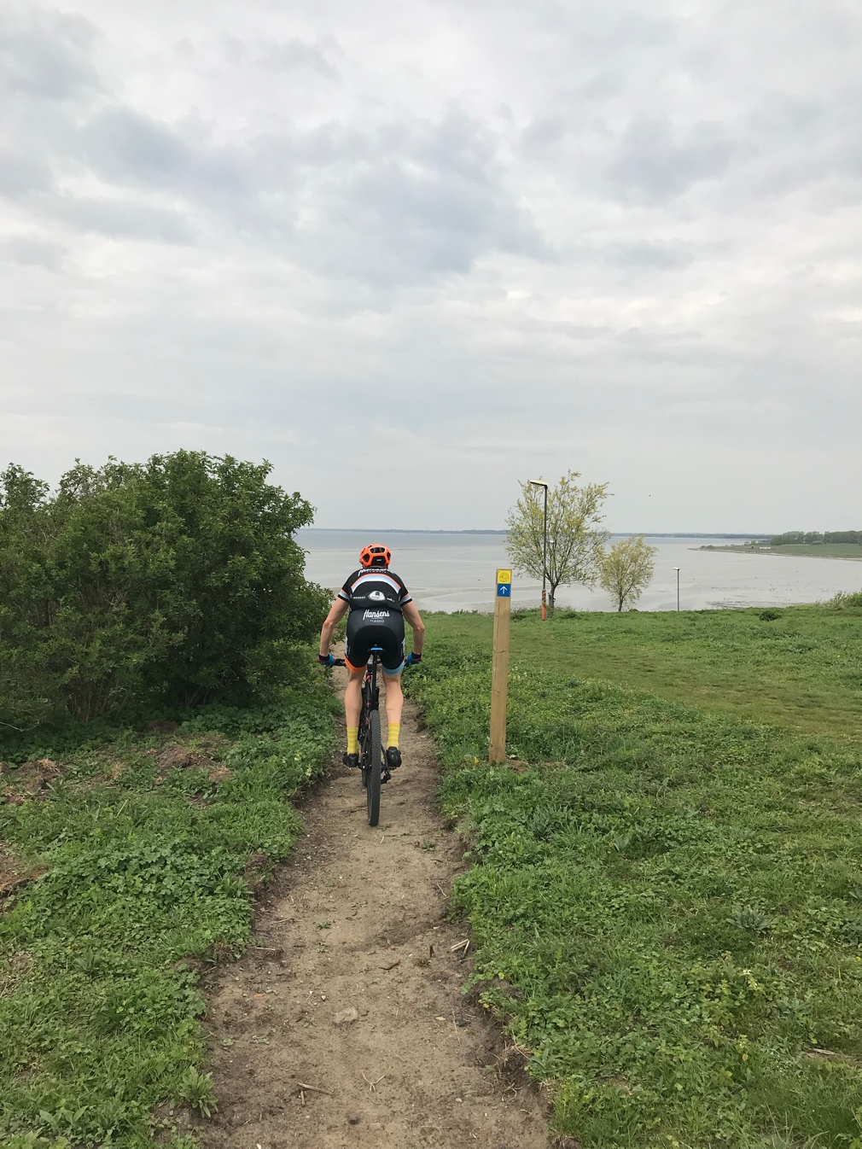

Bild av cyklist på en av MTB Skånes slingor på Spillepengen
Foto taget av: Fredric Piper

